BANK INDONESIA
BANK SENTRAL REPUBLIK INDONESIA
KPwDN Provinsi DKI Jakarta
Tanggal cek : 10 Jun 2026 | Rentang tren: 5 Jun 2026 – 10 Jun 2026
Laporan Monitoring Harian Transaksi KUPVA BB
Valuta dianalisis: USD | PT/KUPVA BB: Seluruh 11 KUPVA BB | Valuta dipantau: USD, SGD, AED, AUD, BHD, BND, CAD, CHF, CNY, DKK, EGP, EUR, GBP, HKD, INR, IQD, IQR, JOD, JPY, KES, KHR, KRW, KWD, LKR, MAD, MOP, MYR, NOK, NZD, OMR, PHP, QAR, RUB, SAR, SEK, THB, TRY, TWD, VND, ZAR

1. ANALISIS MONITORING TRANSAKSI HARIAN – KURS
- Grafik tren kurs jual, kurs tengah, dan kurs beli masing-masing jenis valuta menggunakan seluruh tanggal data yang tersedia sampai dengan tanggal cek (lihat grafik §1 di bawah).
- Grafik tren rasio perbandingan kurs KUPVA BB terhadap kurs Bank Indonesia per jenis valuta menggunakan seluruh tanggal data yang tersedia sampai dengan tanggal cek.
- Analisis rasio kurs ditinjau per jenis valuta untuk USD. Sebagai contoh pada valuta USD: rasio kurs jual 100,82% (Normal), kurs tengah 100,49% (Normal), dan kurs beli 99,14% (Normal) terhadap kurs acuan Bank Indonesia. Rasio di atas 100% menjadi perhatian pengawasan, dan rasio ≥ 105% dikategorikan Waspada.
- Tidak terdapat KUPVA BB dengan rasio kurs Kategori Waspada (≥ 105%) pada hari pelaporan; seluruh objek monitoring tergolong Normal. Rasio di atas 100% tetap menjadi perhatian pengawasan, namun belum melampaui ambang Waspada.

2. ANALISIS MONITORING TRANSAKSI HARIAN – JUMLAH TRANSAKSI
- Grafik tren jumlah transaksi (jual & beli) menggunakan seluruh tanggal data yang tersedia sampai dengan tanggal cek (lihat grafik §2 di bawah).
- Monitoring jumlah transaksi (10 Jun 2026 terhadap pembanding 9 Jun 2026) untuk USD, SGD, AED, AUD, BHD, BND, CAD, CHF, CNY, DKK, EGP, EUR, GBP, HKD, INR, IQD, IQR, JOD, JPY, KES, KHR, KRW, KWD, LKR, MAD, MOP, MYR, NOK, NZD, OMR, PHP, QAR, RUB, SAR, SEK, THB, TRY, TWD, VND, ZAR: volume jual 14,07% (Normal) dan volume beli 5,11% (Normal) antar periode. Kategori Normal apabila perubahan di bawah 15%, dan Waspada apabila 15% atau lebih.
- Terdapat 7 KUPVA BB dengan jumlah transaksi Kategori Waspada (perubahan ≥ 15% pada sisi jual dan/atau beli), yaitu: PT Cahaya Adi Sukses Hutama, PT Dolarindo Intervalasprimatama, PT Dolarindo Intravalas Primatama, PT Nusa Multi Valas, PT Pusat Valas Indo, PT Solusi Mega Artha, PT Valuta Inti Prima.
Pendalaman penyebab dilakukan dengan menginformasikan nama KUPVA BB, jenis valuta, serta kurs yang digunakan (kurs jual, kurs tengah, dan kurs beli).

3. OBJEK MONITORING & ABSENSI
- Jumlah KUPVA BB yang dimonitor pada tanggal cek: 9 KUPVA BB. Objek monitoring mencerminkan minimum 50% dari total transaksi jual dan beli KUPVA BB di KPwDN (mayoritas transaksi).
- Ketepatan waktu penyampaian (H+1 maks. pukul 12.00 waktu setempat): dari 11 KUPVA BB dipantau, 9 telah menyampaikan data transaksi untuk tanggal cek (10 Jun 2026). Sebanyak 2 KUPVA BB belum/tidak menyampaikan data: PT Tri Tunggal Devalas, PT Valuta Inti Prima.
- Kelengkapan penyampaian laporan: KUPVA BB berikut perlu ditindaklanjuti karena tidak terdapat catatan transaksi pada hari pelaporan: PT Tri Tunggal Devalas, PT Valuta Inti Prima.
Catatan: data sumber tidak memuat cap waktu (timestamp) penyampaian, sehingga penilaian ketepatan terhadap batas pukul 12.00 dilakukan manual oleh KPwDN; indikator di atas memakai ketersediaan data transaksi pada hari pelaporan sebagai proksi penyampaian/kelengkapan.

4. SUPERVISORY ACTION
- Berdasarkan analisis di atas, KPwDN memberikan rekomendasi tindakan pengawasan kepada KUPVA BB di KPwDN.
- Apabila transaksi “Kategori Normal”, supervisory action berupa pengawasan offsite melalui pemantauan transaksi harian terhadap KUPVA BB selama adanya gejolak nilai tukar.
- Terhadap KUPVA BB “Kategori Waspada” dilakukan pendalaman penyebab: kurs — tidak ada; volume — PT Cahaya Adi Sukses Hutama, PT Dolarindo Intervalasprimatama, PT Dolarindo Intravalas Primatama, PT Nusa Multi Valas, PT Pusat Valas Indo, PT Solusi Mega Artha, PT Valuta Inti Prima.

Grafik §1 — Tren Kurs & Rasio Kurs (seluruh tanggal data sampai tanggal cek):
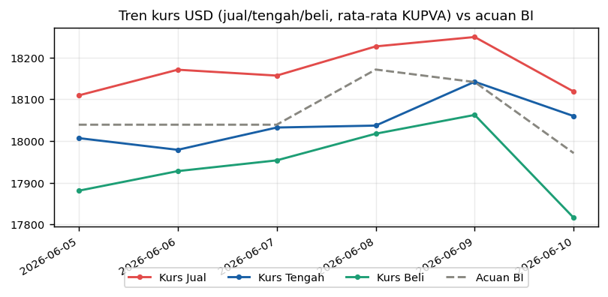
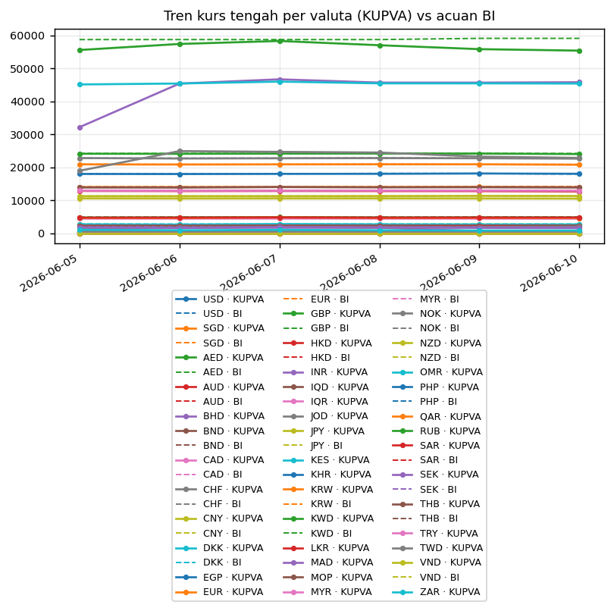
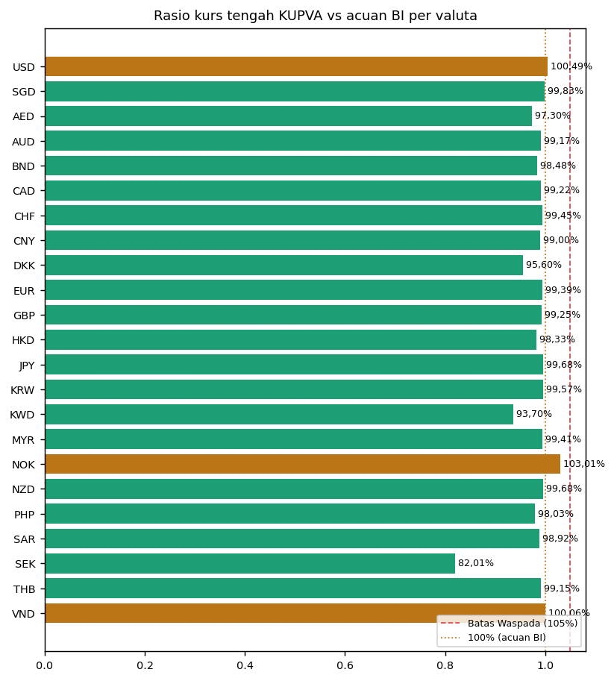

Grafik §2 — Tren Jumlah Transaksi (Jual & Beli):
